Σύλλογος Εκπαιδευτικών Π.Ε. «Ηρώ Κωνσταντοπούλου»
ΑΝΩ ΛΙΟΣΙΩΝ – ΖΕΦΥΡΙΟΥ – ΦΥΛΗΣ
SITE www.p-e-filis.gr Άνω Λιόσια 08.12.2023
email: syllogosfilis@gmail.com
Προς: Τα μέλη του Συλλόγου, ΔΟΕ, Συλλόγους Εκπ/κών Π.Ε.
ΚΑΤΑΓΓΕΛΙΑ
για την προσαγωγή της Μ. Τασοπούλου, μέλους του ΓΣ της ΑΔΕΔΥ και της Σ. Πολυκάσπου, ΓΓ της ΕΕ της ΕΔΟΘ, συνδικαλιστριών της «αγωνιστικής συσπείρωσης εκπαιδευτικών»,κατά τη διάρκεια της διεξαγωγής των αρχαιρεσιών του ΣΕΠΕ Χαλκιδικής
Καταγγέλλουμε την προσαγωγή για εξακρίβωση στοιχείων της Μ. Τασοπούλου, μέλους του ΓΣ της ΑΔΕΔΥ και της Σ. Πολυκάρπου, ΓΓ της ΕΕ της ΕΔΟΘ, στο Αστυνομικό Τμήμα Πολυγύρου, κατά τη διάρκεια διεξαγωγής των αρχαιρεσιών του ΣΕΠΕ Χαλκιδικής στις 30/11/2023. Οι εργοδότες και το κράτος με τους μηχανισμούς καταστολής δεν έχουν καμία δουλειά στα σωματεία. Οι ίδιοι οι εργαζόμενοι είναι υπεύθυνοι να περιφρουρήσουν τις συλλογικές διαδικασίες των συνδικάτων, οι οποίες οφείλουν να είναι ανοιχτές στα μέλη τους.
Είναι απαράδεκτο η αστυνομία να μπαίνει σε χώρο σχολείου, να φτάνει ακόμα και μέχρι την κάλπη, σε ώρα διεξαγωγής εκλογών ενός Σωματείου, για να κάνει «συστάσεις» σε δύο συνδικαλίστριες εκπαιδευτικούς για να απομακρυνθούν από το χώρο και τελικά να προχωράει στην προσαγωγή τους.
Τέτοια φαινόμενα είναι βγαλμένα από άλλες εποχές και οδηγούν σε σκοτεινά μονοπάτια τον κλάδο και το εργατικό συνδικαλιστικό κίνημα. Η κυβέρνηση της ΝΔ με τον νόμο Χατζηδάκη όπως και η κυβέρνηση ΣΥΡΙΖΑ με τον νόμο Αχτσιόγλου, επιδιώκουν να δέσουν χειροπόδαρα τα σωματεία, να επιβάλλουν υβριδικό σύστημα εκλογών, αντιαπεργιακές ρυθμίσεις, παρακολούθηση των σωματείων μέσω του ΓΕΜΗΣΟΕ, με στόχο, να μην κινείται φύλλο και να κυριαρχεί η τρομοκρατία και ο εκφοβισμός στους χώρους δουλειάς, για να μπορεί να περνάει ανενόχλητη τους κάθε λογής αντεργατικούς νόμους. Με τις ηλεκτρονικές εκλογές επιδιώκουν το βαθύ αντιδημοκρατικό σχέδιο για αδύναμα συνδικάτα στερημένα από τη ζωντανή συμμετοχή των εργαζόμενων.
Το ατόπημα των δύο συνδικαλιστριών ήταν ότι βρέθηκαν στο εκλογικό κέντρο για να στηρίξουν το δικαίωμα δεκάδων συναδέλφων εκπαιδευτικών, μελών του ΣΕΠΕ Χαλκιδικής, γιατί δεν τους δινόταν η δυνατότητα να ψηφίσουν δια ζώσης επειδή δεν είχαν κάνει σχετική αίτηση προς το ΔΣ 13 ημέρες πριν τη διενέργεια των εκλογών (!). Κάτι το οποίο είναι πρωτάκουστο, παράτυπο και παραβιάζει ακόμα και το Καταστατικό του Σωματείου. Την ίδια ώρα μάλιστα που για όσους ψήφιζαν ηλεκτρονικά δεν υπήρχαν αντίστοιχοι «κόφτες».
Τέτοιες άθλιες πρακτικές δεν έχουν θέση στον κλάδο και είναι καταδικαστέες.
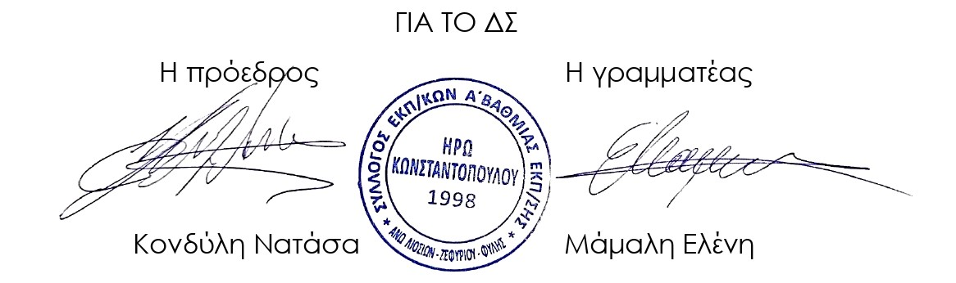
Καλούμε όλα τα σωματεία να μην εφαρμόσουν τον νόμο Χατζηδάκη όπως αποφάσισε και το 38^{ο} συνέδριο της ΑΔΕΔΥ, να πραγματοποιήσουν όλες τις διαδικασίες τους (ΓΣ και εκλογές) αποκλειστικά δια ζώσης και με φυσική παρουσία, να μην καταθέσουν κανένα στοιχείο στο ΓΕΜΗΣΟΕ, να μην τροποποιήσουν τα καταστατικά τους, να συμβάλουν ώστε να καταργήσουμε με τους αγώνες μας τον νόμο Χατζηδάκη. Καλούμε τη ΔΟΕ να πράξει αντίστοιχα και να καλέσει τους ΣΕΠΕ να κάνουν το ίδιο.

